ПРИЛОЖЕНИЕ 2
УПРАЖНЕНИЯ ДЛЯ РАЗВИТИЯ ВЫНОСЛИВОСТИ

СМЕШАННОЕ ПЕРЕЖДВИЖЕНИЕ ПО «МНОГОУГОЛЬНИКУ»
С КОНТРОЛИРУЕМОЙ СКОРОСТЬЮ
Цель: тренировка общей выносливости
- Я обозначаю многоугольную площадку произвольной формы.
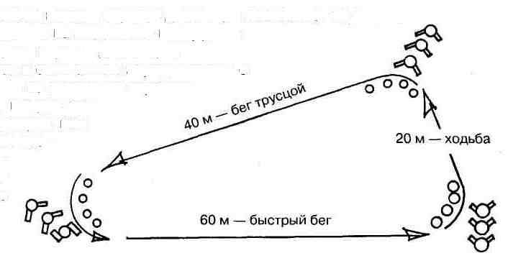

Максимальное время бега на каждом отрезке дистанции составляет 15 секунд.
- Группа учащихся поделена на небольшие подгруппы; они занимают место у каждого отрезка дистанции.
- Упражнение заключается в смешанном передвижении с чередованием бега и ходьбы на различных отрезках дистанции (например: 40 метров бега трусцой, 60 метров быстрого бега; затем восстановительная ходьба — 20 метров, и повторное передвижение по многоугольнику).

«ЧЕТЫРЕХУГОЛЬНИК»
Цель: тренировка общей выносливости
1. Разделяю учащихся на четыре группы и размещаю их в четырех углах площадки для выполнения упражнения на смешанное передвижение.
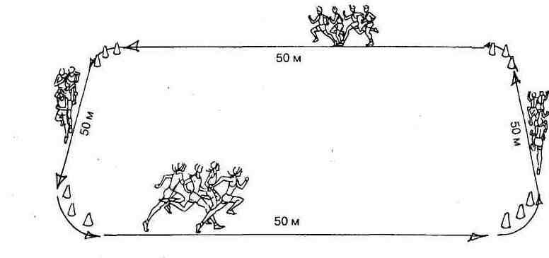

2. Дети выполняют смешанное передвижение по сторонам четырехугольника со скоростью, выбранной по собственному усмотрению (группой или индивидуально), чередуя ходьбу с быстрым бегом; бег трусцой с быстрой ходьбой.
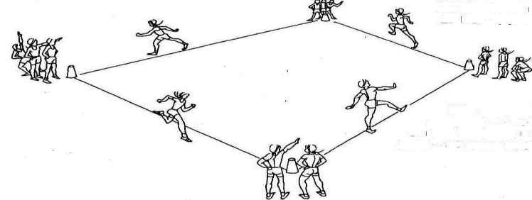

3. Они повторяют упражнение «по кругу» от двух до четырех раз непрерывно.
УПРАЖНЕНИЕ НА СМЕШАННОЕ ПЕРЕДВИЖЕНИЕ
С ИСПОЛЬЗОВАНИЕМ ОСОБЕННОСТЕЙ МЕСТНОСТИ
Цель: тренировка общей выносливости
- Обозначаю дистанцию длиной от 300 до 500 метров на участке открытой местности.
- Разделяю дистанцию, чередуя отрезки длиной 100 метров и 50 метров, с помощью естественных ориентиров.
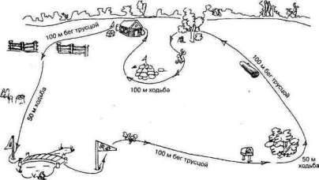
- Отрезки дистанции длиной 50 метров предназначены для ходьбы, а отрезки длиной 100 метров — для бега трусцой. Каждый учащийся должен повторить это упражнение 2-4 раза.
Вариант: учащийся с более высоким уровнем подготовки могут
пробегать всю дистанцию, чередуя скорость бега на отдельных ее участках
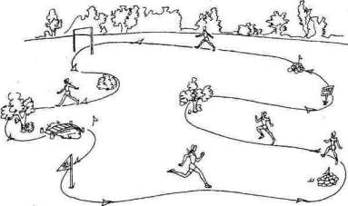

УПРАЖНЕНИЯ И ИГРЫ НА РАЗВИТИЕ ВЫНОСЛИВОСТИ
НА УРОКЕ ФИЗИЧЕСКОЙ КУЛЬТУРЫ И ЗДОРОВЬЯ
Для развития общей выносливости:
Класс делится на четыре группы. По моему сигналу, команды начинают бег на 1000 м за 5 мин. Каждая группа бег начинает с определенного места которые отмечены флажками. Даю через каждые15 сек. сигнал. По первому сигналу все группы одновременно начинают бегать по кругу. Второй и затем каждый последующий сигнал звучащий через каждые 15 сек., должны точно добежать к своим флажкам. Ученики сами контролируют темп бега, они ускоряют темп бега или замедляют.

Для развития скоростной выносливости:
1.Эстафета с использованием гимнастической скамейки. Класс делится на 3 команды, каждая садится на свою скамейку. Затем по сигналу все участники встают и друг за другом обегают гимнастическую скамейку, быстро садятся по своим местам. На втором этапе команды бегают два круга, а на третьем три круга. Участникам можно обгонять друг друга, но не перепрыгивать через скамейку.
2.Эстафетный бег по кругу. Класс делится на две команды которые становятся по диагонали в колонны по одному на противоположных сторонах.
По моему сигналу первые номера начинают бег по кругу и обежав 4 стойки передают эстафету другому участнику, а сами встают в конец колонны. Эта эстафета дается в конце основной части урока.

Для развития скоростно-силовых качеств:
Учитывая, что учебные нормативы в прыжках трудны, необходимо уделять внимание развитию скоростно-силовых качеств. Упражнения принимаю в основной части урока. Но при выполнении упражнений надо добиваться от учащихся правильного выполнения.
- Прыжки через скакалку в максимальном темпе в течение 1мин.
- Многократные выпрыгивание вверх из глубокого приседа, в упор присев 3 серии по 10 раз.
- Подскоки на одной, поочередно на левой и правой ноге.
- Подскоки через скакалку, вращаемую двумя партнерами, с периодическим ускорением ее вращения для увеличения быстроты отталкивания подряд в 1-3 прыжках: 3-4 подскока в обычном темпе + 1-3 раза в ускоренном темпе.
- Прыжки в высоту через резинку, натянутую на высоте 40-50 см, способом перешагивания. Внимание обращать на то, чтобы учащиеся правильно выполняли не только толчок, но и маховые движения.
- Эстафеты с использованием гимнастической скамейки. Класс делится на 3—4 команды, каждая садится на свою скамейку. Затем по сигналу учителя все команды встают и участники их, друг за другом обежав гимнастическую скамейку, быстро садятся по своим местам. На втором этапе эстафеты все делают 2 круга, на третьем этапе — 3 круга подряд и т. п. Команда-победительница определяется по последнему участнику, севшему на скамейку. Во время бега можно обгонять друг друга, касаясь рукой края скамейки. Но нельзя перепрыгивать через скамейку.
- Эстафетный бег по кругу. Дается в конце основной части урока. Класс делится на две смешанные команды, которые становятся по диагонали в колонны по одному на противоположных сторонах центральной линии С, разделяющей спортивный зал пополам.
По сигналу первые номера команд одновременно начинают бег по кругу и, обежав 4 стойки, передают эстафету вторым номерам, а сами встают в конец колонны. Вторые номера, выполнив задание, передают эстафету следующим участникам, и т. д. Команда-победительница определяется по последнему участнику, пришедшему на финиш. Варианты: каждый участник бежит 1 круг; каждый участник бежит 2 круга подряд; мальчики бегут 3 круга подряд, а девочки на один меньше.
При проведении эстафеты следует учесть правила безопасности: чтобы не допустить столкновения учащихся во время бега и передачи эстафеты, играющие, ожидающие своей очереди, должны стоять в колонне в 2—3 м от места старта.
- Прыжки через скакалку в максимальном темпе в течение 1 мин: мальчики – 100 –120 раз, девочки – 120 –150 раз.
- Прыжки с продвижением вперед с ноги на ногу, начиная толчком двумя. 3 – 4серии по 16 –18 м.
- Многократные выпрыгивания вверх из глубокого приседа, упора присев. 4 серии по 10 раз.
- Подскоки на одной, поочередно на левой и правой ноге, другая на опоре (гимнастическая скамейка). 4 серии по 15 раз.
- Прыжки через натянутые резинки (высота 30 см): стоя сбоку от резинки с двух ног две продвижением вперед; продвижение вперед – резинка между ног; над резинкой соединить колени и ступни ног, приземляясь – ноги врозь. В упражнении важно, чтобы колени подтягивались к груди. 2 –3 серии. После преодоления трех резинок (сделав не менее 10 –12 прыжков через каждую резинку) отдых 20 – 40 сек.
- Прыжки в высоту через резинку, натянутую на высоте 40-—60 см, способом «перешагивание» правой левой стороны от нее, с продвижением вперед, поочередно отталкиваясь то правой, то левой ногой. Обращать внимание то, чтобы учащиеся правильно выполняли не только толчок, но и маховые движения.

